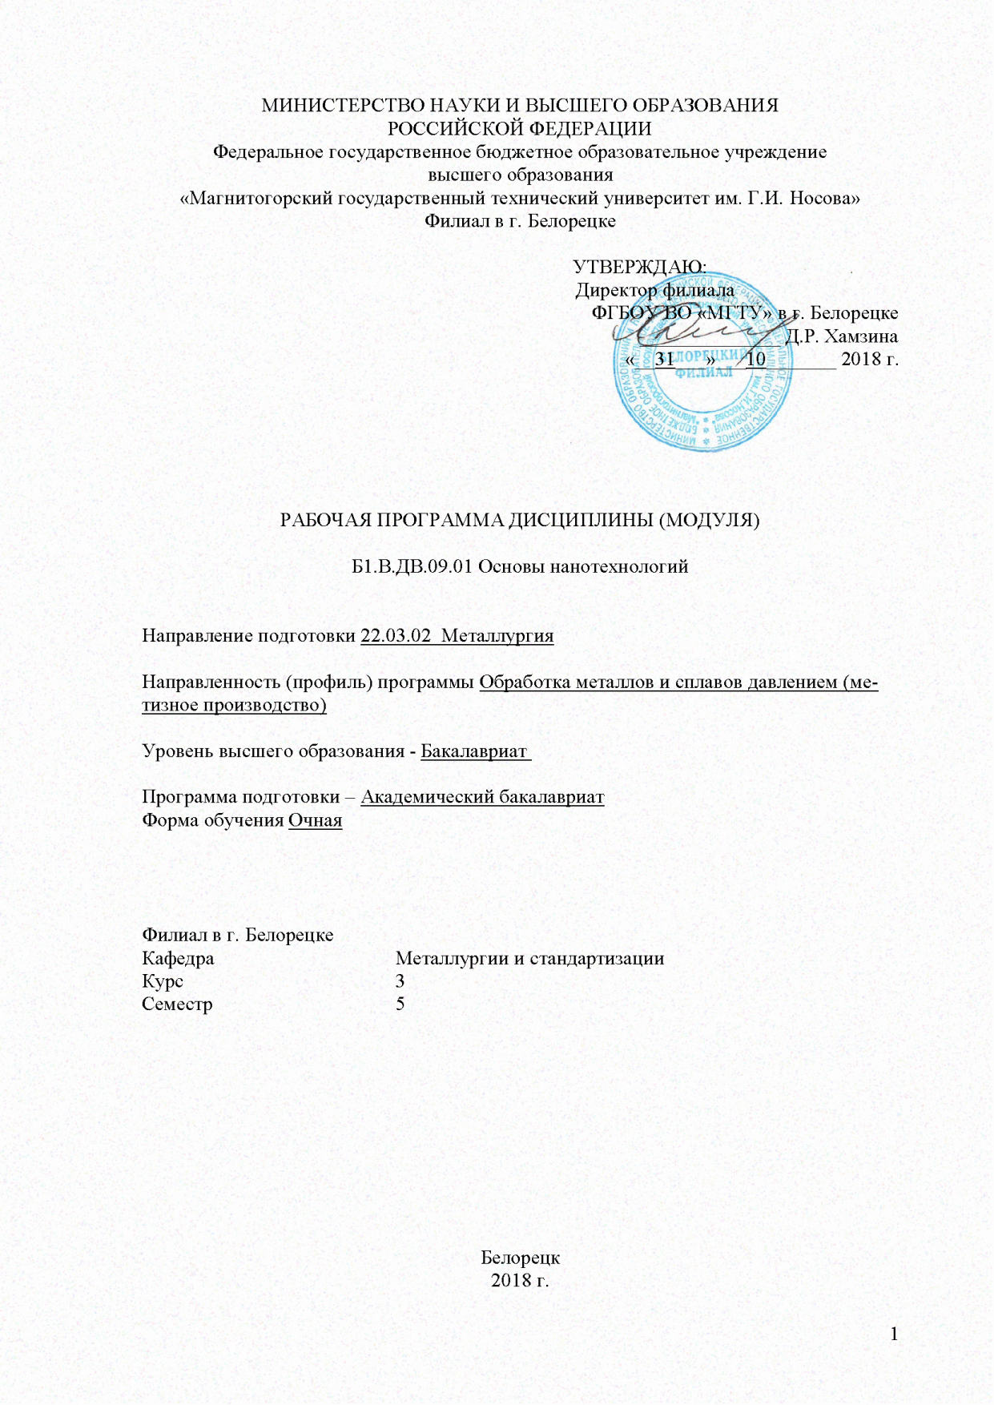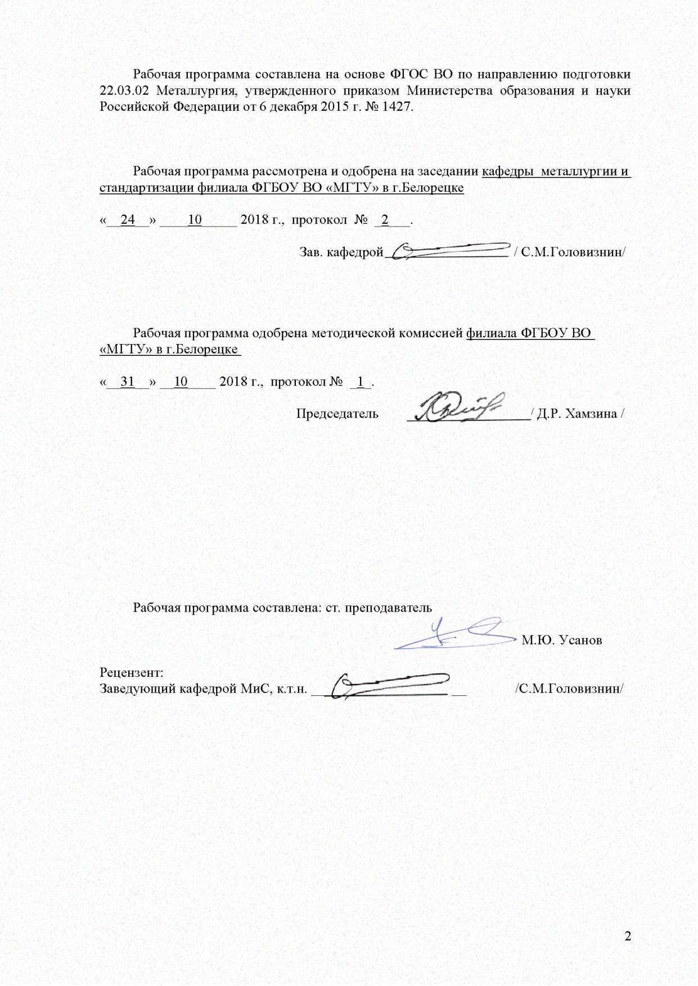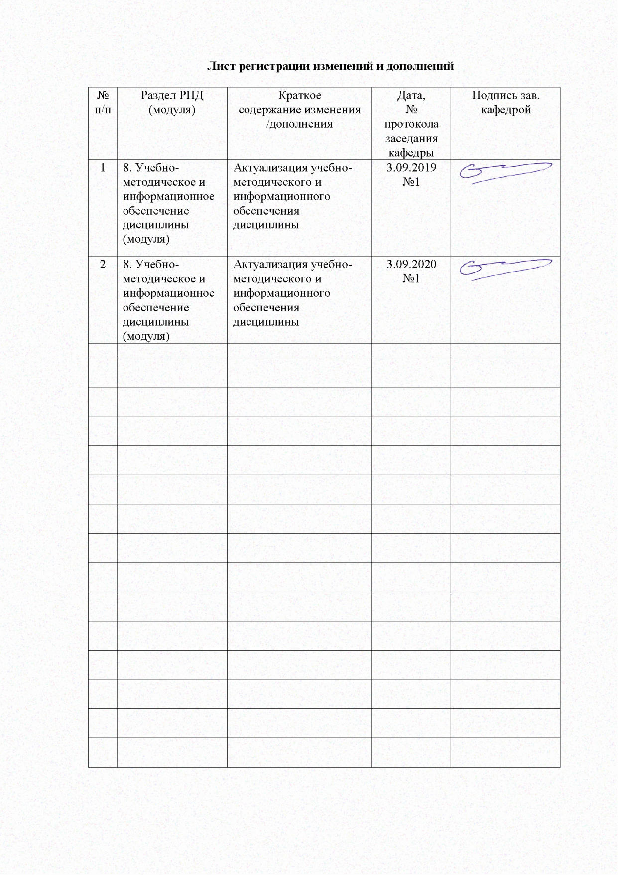

1 Цели освоения дисциплины
Целями освоения дисциплины (модуля) «Основы нанотехнологий» являются: развитие у студентов личностных качеств, а также формирование общекультурных и профессиональных компетенций в соответствии с требованиями ФГОС ВО по направлению подготовки 22.03.02 Металлургия.
Основные цели преподавания дисциплины:
- дать знания по классификации, свойствам и технологиям, а также по использованию новых наноматериалов и нанотехнологий;
- привить навыки использования теоретических знаний при выборе требуемых для конкретного применения новых материалов;
- подготовка к будущей научной и практической деятельности, связанной с внедрением и использованием наноматериалов и нанотехнологий.

2 Место дисциплины в структуре образовательной программы
подготовки бакалавра
Дисциплина «Основы нанотехнологий» входит в вариативную часть блока 1 образовательной программы.
Для изучения дисциплины необходимы знания (умения, владения), сформированные в результате изучения следующих дисциплин: математика, физика, химия, материаловедение.
Знания (умения, владения), полученные при изучении данной дисциплины будут необходимы для подготовки к итоговой аттестации, а также для выполнения ВКР.

3 Компетенции обучающегося, формируемые в результате освоения
дисциплины и планируемые результаты обучения
В результате освоения дисциплины (модуля) «Основы нанотехнологий» обучающийся должен обладать следующими компетенциями:

Структурный элемент  компетенции | Уровень освоения компетенций
Структурный элемент  компетенции | Пороговый  уровень | Средний  уровень | Высокий  уровень
ПК-12: способностью осуществлять выбор материалов для изделий различного назначения с учетом эксплуатационных требований и охраны окружающей среды
Знать | основные термины и понятия в области наноматериалов и наносистем; определения процессов нанотехнологий; структурные характеристики технологических процессов получения наноматериалов | технологические операции и технологические режимы процессов получения наноматериалов с учетом эксплуатационных требований и охраны окружающей среды; характерные особенности процессов получения наноматериалов различной мерности с учетом эксплуатационных требований и охраны окружающей среды; технические и технологические решения, применяемые при разработке нанотехнологий с учетом эксплуатационных требований и охраны окружающей среды | отличительные признаки нанотехнологий получения наноматериалов различной мерности; принципы выбора технологических режимов процессов получения наноматериалов с учетом эксплуатационных требований и охраны окружающей среды; основные и вспомогательные материалы и оборудование для получения наноматериалов
Уметь: | приобретать знания в области процессов получения наноматериалов из различных источников научной информации; обсуждать современное состояние нанотехнологий; распознавать эффективные нанотехнологии от неэффективных с учетом эксплуатационных требований и охраны окружающей среды | объяснять направления развития нанотехнологий; находить корректные решения в области нанотехнологий в существующих источниках научной информации; анализировать и распознавать эффективные и неэффективные нанотехнологии с учетом эксплуатационных требований и охраны окружающей среды | использовать существующие источники научной информации для поиска решений при разработке элементов эффективных нанотехнологий; определять основные тенденции развития нанотехнологий с учетом эксплуатационных требований и охраны окружающей среды; решать задачи профессиональной деятельности при разработке процессов получения наноматериалов с учетом эксплуатационных требований и охраны окружающей среды
Владеть: | практическими навыками поиска сведений по нанотехнологиям в различных источниках научной информации; основными методами решения стандартных задач в области разработки нанотехнологий с учетом эксплуатационных требований и охраны окружающей среды; профессиональным языком в области процессов получения наноматериалов | основными методами и приемами разработки технологических процессов с учетом эксплуатационных требований и охраны окружающей среды; методиками обобщения информации в области нанотехнологий; основными методами решения задач разработки процессов получения наноматериалов различной мерности с учетом эксплуатационных требований и охраны окружающей среды | практическими навыками разработки элементов нанотехнологий с использованием различных источников научной информации с учетом эксплуатационных требований и охраны окружающей среды; способами совершенствования профессиональных знаний и умений в области нанотехнологий путем использования возможностей информационной среды; возможностью использования междисциплинарных знаний для решения задач в области разработки процессов получения наноматериалов

4. Структура и содержание дисциплины (модуля)

Общая трудоемкость дисциплины составляет 4 зачетные единицы, 144 акад.часа, в том числе:
Контактная работа-34,95 акад.часов:
-аудиторная работа - 34 акад.часов,
-внеаудиторная работа - 0,95
самостоятельная работа – 109,5 акад.часа.

Раздел/ тема  дисциплины | Семестр | Виды учебной  работы,  включая самостоятельную работу студентов и  трудоемкость (в часах)¹ |  |  |  | Формы текущего и  промежуточного  контроля успеваемости | Код и структурный  элемент компетенции
Раздел/ тема  дисциплины | Семестр | лекции | лаборат.  занятия | практич. занятия | самост.  раб. | Формы текущего и  промежуточного  контроля успеваемости | Код и структурный  элемент компетенции
1.1. Тема. Основные понятия и определения наноматериалов и нанотехнологий. Особенности наноструктурного состояния. | 4 | 6 |  | 4/4 | 2 | Устный опрос. Сдача практической работы. | ПК-12: ЗУ
1.2. Тема. Особенности физических взаимодействий на наномасштабах. Особенности свойств наноматериалов и наноструктур. | 4 | 6 |  | 4 | 2 | Устный опрос. Сдача практической работы. | ПК-12: ЗУ
1.3. Тема. 0D-наноструктуры. Основные технологические особенности оборудование для получения. | 4 | 6 |  | 2/2 | 4 | Устный опрос. Сдача практической работы. | ПК-12: ЗУВ
1.4. Тема. 1D-наноструктуры. Основные технологические особенности оборудование для получения. | 4 | 4 |  | 2 | 2 | Устный опрос. Сдача практической работы. | ПК-12: ЗУВ
1.5. Тема. 2D-наноструктуры. Основные технологические особенности оборудование для получения. | 4 | 6 |  | 2 | 4 | Устный опрос. Сдача практической работы. | ПК-12: ЗУВ
1.6. Тема. 3D-наноструктуры. Основные технологические особенности оборудование для получения. | 4 | 8 |  | 4/4 | 4 | Устный опрос. Сдача практической работы. | ПК-12: ЗУВ
Итого по дисциплине |  | 36 |  | 18/10 | 18 | Зачет

5 Образовательные и информационные технологии
Образовательный процесс по дисциплине строится на основе комбинации следующих образовательных технологий.
Интегральную модель образовательного процесса по дисциплине формируют технологии методологического уровня: модульно-рейтинговое обучение, технология поэтапного формирования умственных действий, технология развивающего обучения, элементы технологии развития критического мышления.
Реализация данной модели предполагает использование следующих технологий тактических процедур:
- лекции (лекция-информация, обзорная лекция, лекция-визуализации);
- практические (углубление знаний, полученных на теоретических занятиях, решение задач);
– тренинговые (формирование определенных умений и навыков, формирование алгоритмического мышления);
– активизации познавательной деятельности (приемы технологии развития критического мышления через чтение и письмо, работа с литературой, подготовка презентаций);
– самоуправления (самостоятельная работа студентов, самостоятельное изучение материала).
Рекомендуется использование информационных технологий при организации коммуникации со студентами для представления информации, выдачи рекомендаций и консультирования по оперативным вопроса, использование мультимедиа-средств при проведении лекционных и практических занятий.

6 Учебно-методическое обеспечение самостоятельной работы обучающихся
Раздел/ тема  дисциплины | Вид  самостоятельной  работы | Кол-во  часов | Формы контроля
1.1. Тема. Основные понятия и определения наноматериалов и нанотехнологий. Особенности наноструктурного состояния. | Изучение научной литературы по теме лекции. Подготовка к сдаче практической работы. | 2 | Устный опрос. Сдача практической работы.
1.2. Тема. Особенности физических взаимодействий на наномасштабах. Особенности свойств наноматериалов и наноструктур. | Изучение научной литературы по теме лекции. Подготовка к сдаче практической работы. | 2 | Устный опрос. Сдача практической работы.
1.3. Тема. 0D-наноструктуры. Основные технологические особенности оборудование для получения. | Изучение научной литературы по теме лекции. Подготовка к сдаче практической работы. | 4 | Устный опрос. Сдача практической работы.
1.4. Тема. 1D-наноструктуры. Основные технологические особенности оборудование для получения. | Изучение научной литературы по теме лекции. Подготовка к сдаче практической работы. | 2 | Устный опрос. Сдача практической работы.
1.5. Тема. 2D-наноструктуры. Основные технологические особенности оборудование для получения. | Изучение научной литературы по теме лекции. Подготовка к сдаче практической работы. | 4 | Устный опрос. Сдача практической работы.
1.6. Тема. 3D-наноструктуры. Основные технологические особенности оборудование для получения. | Изучение научной литературы по теме лекции. Подготовка к сдаче практической работы. | 4 | Устный опрос. Сдача практической работы.
Итого по дисциплине |  | 18 | Зачет

Перечень тем и заданий для подготовки к зачету:
1. Вещество, фаза, материал. Иерархическое строение материалов. Наноматериалы и их классификация. Неорганические и органические функциональные наноматериалы. Гибридные (органо- неорганические и неоргано-органические) материалы.
2. История возникновения нанотехнологий и наук о наносистемах. Междисциплинарность и мультидисциплинарность. Примеры нанообъектов и наносистем, их особенности и технологические приложения. Объекты и методы нанотехнологий.
3. Основные принципы формирования наносистем. Физические и химические методы. Процессы получения нанообъектов «сверху — вниз».
4. Процессы получения нанообъектов «снизу — вверх».
5. Квантовые точки, квантовые ямы. Принципы разработки технологий получения.
6. Кластеры. Методы получения кластеров. Технологические приемы и оборудование.
7. Технологии «сверху-вниз» получения наночастиц. Общая характеристика и специфические особенности методов. Оборудование для получения наночастиц методами «сверху-вниз».
8. Технологии «снизу вверх» получения наночастиц. Общая характеристика и специфические особенности методов. Оборудование для получения наночастиц методами «снизу-вверх».
9. Золь-гель метод: достоинства, недостатки. Применение золь-гель метода для получения наноматериалов. Технологические приемы и оборудование.
10. Технологии и оборудование для получения углеродных наноструктур.
11. Технологии и оборудование физических методов получения нанопленок.
12. Технологии и оборудование химических методов получения нанопленок.
13. Получение нанопленок методом Ленгмюра-Блоджетт. Технологические приемы и оборудование.
14. Поверхностное микролегирование.
15. Ионная имплантация.
16. Технологии получения нанокерамики.
17. Непрерывные методы интенсивной пластической деформации.
18. Методы интенсивной пластической деформации. Технологические приемы и оборудование.
19. Технологии самосборки. Процесс самосборки, полупроводниковые островковые структуры, монослои.
20. Самоорганизация как прием получения наноструктур. Технологические приемы и оборудование.
21. Технологические особенности и оборудование получения аморфных металлов.
22. Литография. Технологические приемы и оборудование.
23. Бионанотехнологии.
24. Супрамолекулярная организация молекул. Молекулярное распознавание. Полимерные макромолекулы, методы их получения. Самоорганизация в полимерных системах. Супрамолекулярные полимеры.
25. Физика наноустройств. Методы создания наноустройств. Механические и электромеханические микро и наноустройства. Сенсорные элементы микро- и нано-системной техники.
26. Нанокомпозиционные материалы, особенности структуры, свойства, методы получения.
27. Нанопористые структуры, особенности структуры, свойства, методы получения.
28. Перспективы применения нанотехнологий для создания материалов и структур с заданными свойствами.

Критерии оценки:

на оценку «зачтено» студент должен показать высокий уровень знания материала по дисциплине не только на уровне воспроизведения и объяснения информации, но и продемонстрировать интеллектуальные навыки решения проблем, нахождения уникальных ответов, вынесения критических суждений; продемонстрировать знание и понимание законов дисциплины, умение оперировать этими знаниями в профессиональной деятельности;
на оценку «не зачтено» студент не может показать знания на уровне воспроизведения и объяснения информации по дисциплине, не может показать интеллектуальные навыки решения простых задач, умение критически оценивать свои личностные качества, намечать пути и выбирать средства развития достоинств и устранения недостатков.

8 Учебно-методическое и информационное обеспечение дисциплины (модуля)
а) Основная литература:

1.Структура и свойства наноструктурированных углеродистых конструкционных сталей : учебное пособие / [М. В. Чукин, Н. В. Копцева, Ю. Ю. Ефимова и др.] ; МГТУ, [каф. МиМТ]. - Магнитогорск, 2011. - 112 с. : ил, диагр., схемы, табл. - URL: https://magtu.informsystema.ru/uploader/fileUpload?name=72.pdf&show=dcatalogues/1/1087773/72.pdf&view=true (дата обращения: 04.10.2019). - Макрообъект. - Текст : электронный. - Имеется печатный аналог.
2. Чукин, М. В. Деформационное наноструктурирование проволоки : учебное пособие / М. В. Чукин, М. А. Полякова, Д. Г. Емалеева ; МГТУ. - Магнитогорск, 2012. - 57 с. : ил., схемы, табл. - URL: https://magtu.informsystema.ru/uploader/fileUpload?name=603.pdf&show=dcatalogues/1/1104156/603.pdf&view=true (дата обращения: 04.10.2019). - Макрообъект. - Текст : электронный. - Имеется печатный аналог.

б) Дополнительная литература:

- Стеблянко, В. Л. Модифицирование металлической поверхности в производстве слоистых композитов и покрытий : учебное пособие / В. Л. Стеблянко, А. П. Пономарев ; МГТУ. - Магнитогорск : МГТУ, 2017. - 1 электрон. опт. диск (CD-ROM). - Загл. с титул. экрана. - URL: https://magtu.informsystema.ru/uploader/fileUpload?name=3291.pdf&show=dcatalogues/1/1137657/3291.pdf&view=true (дата обращения: 04.10.2019). - Макрообъект. - Текст : электронный. - Сведения доступны также на CD-ROM.
- Стеблянко, В. Л. Новые высокоэффективные совмещённые процессы модифицирования металлической поверхности в производстве слоистых композитов и покрытий : учебное пособие / В. Л. Стеблянко, А. П. Пономарев ; МГТУ. - Магнитогорск : МГТУ, 2018. - 1 электрон. опт. диск (CD-ROM). - Загл. с титул. экрана. - URL: https://magtu.informsystema.ru/uploader/fileUpload?name=3585.pdf&show=dcatalogues/1/1515218/3585.pdf&view=true (дата обращения: 04.10.2019). - Макрообъект. - Текст : электронный. - ISBN 978-5-9967-1110-9. - Сведения доступны также на CD-ROM.
- Чукин, М. В. Моделирование процессов обработки металлов давлением с использованием программного комплекса DEFORM-3D : учебное пособие / М. В. Чукин, М. А. Полякова ; МГТУ, [каф. МиМТ]. - Магнитогорск, 2011. - 113 с. : ил., табл. - URL: https://magtu.informsystema.ru/uploader/fileUpload?name=497.pdf&show=dcatalogues/1/1088078/497.pdf&view=true (дата обращения: 04.10.2019). - Макрообъект. - Текст : электронный. - Имеется печатный аналог.
- Чукин, М. В. Теория и технология производства композиционных материалов. Механика разрушения композиционных материалов : учебное пособие / М. В. Чукин, М. А. Полякова, М. П. Барышников ; МГТУ, [каф. МиМТ]. - Магнитогорск, 2010. - 133 с. : ил., табл. - URL: https://magtu.informsystema.ru/uploader/fileUpload?name=335.pdf&show=dcatalogues/1/1074126/335.pdf&view=true (дата обращения: 04.10.2019). - Макрообъект. - Текст : электронный. - Имеется печатный аналог.

Периодические издания
- Вестник Брянского государственного технического университета
- Вестник Иркутского государственного технического университета
- Вестник Магнитогорского государственного технического университета им. Г.И. Носова
- Вестник Пермского национального исследовательского политехнического университета «Машиностроение, материаловедение»
- Вестник Южно-Уральского государственного университета. Серия «Машиностроение»
- Вестник Южно-Уральского государственного университета. Серия «Металлургия»
- Вопросы материаловедения
- Гальванотехника и обработка поверхности
- Естественные и технические науки
- Журнал Сибирского федерального университета. Техника и технологии
- Заготовительные производства в машиностроении (кузнечно-прессовое, литейное и другие производства)
- Известия Волгоградского государственного технического университета
- Известия высших учебных заведений. Машиностроение
- Известия высших учебных заведений. Поволжский регион. Технические науки
- Известия высших учебных заведений. Северо-Кавказский регион. Технические науки
- Известия Тульского государственного университета. Технические науки
- Известия Юго-Западного государственного университета. Серия Техника и технологии
- Известия ЮФУ. Технические науки
- Качество и жизнь
- Конструкции из композиционных материалов – межотраслевой научно-технический журнал
- Кузнечно-штамповочное производство. Обработка материалов давлением
- Литейное производство
- Машиностроение и инженерное образование
- Металлообработка
- Механика композиционных материалов и конструкций
- Нано- и микросистемная техника
- Наноматериалы и наноструктуры – XXI век
- Наноструктуры. Математическая физика и моделирование
- Нанотехнологии: разработка, применение — XXI век
- Наука и образование
- Наукоемкие технологии
- Наукоемкие технологии в машиностроении
- Обработка металлов (технология • оборудование • инструменты)
- Перспективные материалы
- Перспективы науки
- Письма о материалах
- Ползуновский вестник
- Проблемы прочности и пластичности
- Проблемы черной металлургии и материаловедения
- Производство проката
- Расплавы
- Ремонт, восстановление, модернизация
- Современные наукоемкие технологии
- Современные наукоемкие технологии. Региональное приложение
- Современные технологии. Системный анализ. Моделирование
- Стандартные образцы
- Стандарты и качество
- Технология легких сплавов
- Технология машиностроения
- Труды ВИАМ
- Университетский научный журнал
- Упрочняющие технологии и покрытия
- Ученые записки Комсомольского-на-Амуре государственного технического университета
- Фотоника
- Фундаментальные исследования
- Фундаментальные проблемы современного материаловедения

Издания, входящие в международные реферативные базы данных
и системы цитирования
- Вестник Московского государственного технического университета им. Н.Э. Баумана. Серия: Машиностроение
- Вестник ПНИПУ. Механика (Вестник Пермского национального исследовательского политехнического университета. Механика)
- Вопросы материаловедения
- Деформация и разрушение материалов
- Жидкие кристаллы и их практическое использование
- Заводская лаборатория. Диагностика материалов
- Заготовительные производства в машиностроении
- Известия высших учебных заведений. Порошковая металлургия и функциональные покрытия
- Известия высших учебных заведений. Северо-Кавказский регион. Серия: Технические науки
- Известия высших учебных заведений. Черная металлургия
- Композиты и наноструктуры
- Конструкции из композиционных материалов
- Коррозия: материалы, защита
- Материаловедение
- Металловедение и термическая обработка металлов
- Металлургия машиностроения
- Металлы
- Механика композиционных материалов и конструкций
- Нано- и микросистемная техника
- Наноиндустрия
- Нанотехнологии в строительстве: научный интернет-журнал
- Перспективные материалы
- Сталь
- Технология машиностроения
- Технология металлов
- Упрочняющие технологии и покрытия
- Физика и химия обработки материалов
- Физика металлов и металловедение
- Физикохимия поверхности и защита материалов
- Фотоника
- Черная металлургия. Бюллетень научно-технической и экономической информации
- Черные металлы

г) Программное обеспечение и Интернет-ресурсы:
Нанотехнологии и наноматериалы. Федеральный интернет-портал. Участники ННС. URL:http://www.portalnano.ru/read/iInfrastructure/russia/nns
Сайт о нанотехнологиях www.NanoNewsNet.ru
www.popnano.ru
Нанотехнологии. Нанотехнологическое сообщество – Нанометр www.nanometer.ru
Российский электронный наножурнал (нанотехнологии и их применение) www.nanorf.ru
nanodigest.ru
nano-info.ru
Российская корпорация нанотехнологий «Роснано» www.rusnano.com
nanoware.ru
Федеральный интернет-портал "Нанотехнологии и наноматериалы" www.portalnano.ru
Нанотехнологии в России — Российская Газета www. rg.ru
Новости нанотехнологий www. nanotehnews.ru
Электронный журнал Nano Week
NT-MDT. Приборостроение для нанотехнологии. URL: http//www.ntmdt.ru/
Online simulation and more for nanotechnology. URL: http//www.nanohub.org/home
URL:www.nanoobr.ru
Всероссийский интеллектуальный форум – олимпиада по нанотехнологиям. URL: http//www.nanometer.ru

9 Материально-техническое обеспечение дисциплины
Материально-техническое обеспечение дисциплины включает:

Тип и название аудитории | Оснащение аудитории
Лекционная аудитория | Мультимедийные средства хранения, передачи и представления учебной информации
Мультимедийный класс | Персональный компьютер с программным обеспечением Windows XP и пакетом прикладных программ Microsoft Office, Deform-3D
Компьютерный класс | Персональные компьютеры с пакетом MS Office, выходом в Интернет и с доступом в электронную информационно-образовательную среду университета
Аудитории для самостоятельной работы: компьютерные классы; читальные залы библиотеки | Персональные компьютеры с пакетом MS Office, выходом в Интернет и с доступом в электронную информационно-образовательную среду университета

